1. 新建项目QTCPsocket

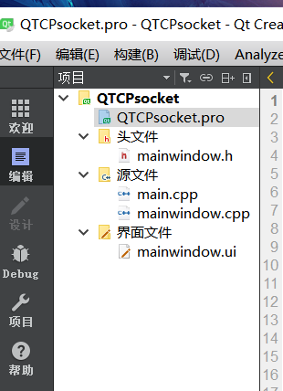

1. QTCPsocket里添加network

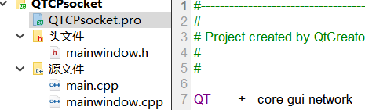

1. mainwindow.h里添加头文件

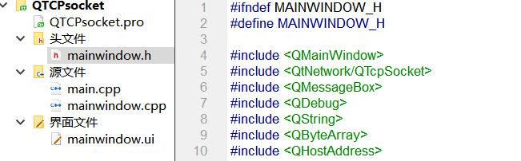

1. 在private slots和private中添加

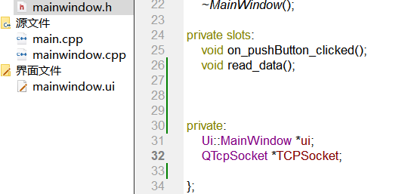

1. 在ui中添加一个pushbutton，两个linedit和textedit

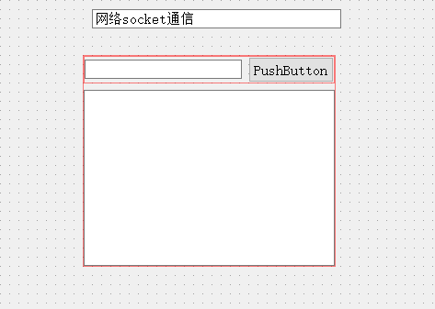

1. 在mainwindow.cpp中添加下列代码

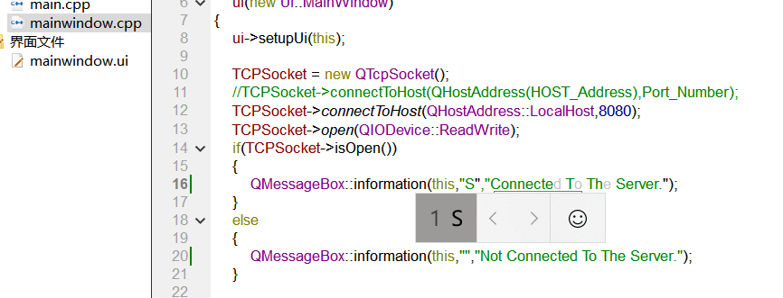

1. pushbutton右击转到槽，在槽函数中输入

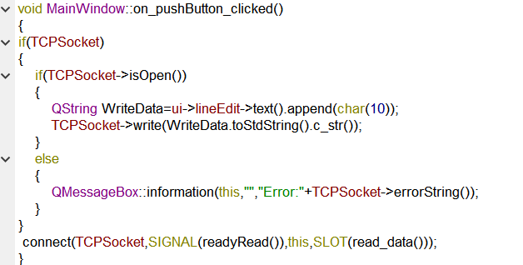

1. mainwindow.cpp中读取数据代码

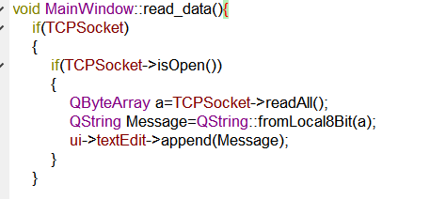

9打开herclues，点击tcp server设置port为8080，点击listen

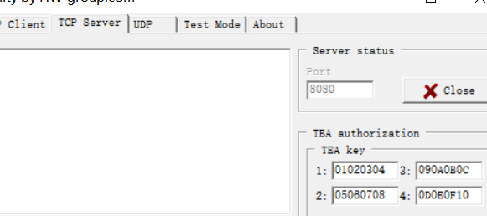

10.测试结果

